 | Tiết 88 | Tiết 89 | Tiết 90
Ngày dạy: | Lớp 8a: | Lớp 8a: | Lớp 8a:

Bài 29: SỰ NỞ VÌ NHIỆT
Môn học: KHTN 8 (Phần Vật lí)
Thời gian thực hiện: 2 tiết (tiết 88, 89, 90 - tuần 22, 23)

I. Mục tiêu
1. Về kiến thức:
- Thực hiện thí nghiệm để chứng tỏ được các chất khác nhau nở vì nhiệt khác nhau.
- Lấy được một số ví dụ về công dụng và tác hại của sự nở vì nhiệt.
- Vận dụng kiến thức về sự nở vì nhiệt, giải thích một số hiện tượng đơn giản thường gặp trong thực tế.
2. Về năng lực:
2.1.Năng lực chung.
- Năng lực tự chủ và tự học: tìm kiếm thông tin qua quan sát hình ảnh, qua thí nghiệm, sách giáo khoa để tìm hiểu về sự nở vì nhiệt của các chất, công dụng và tác hại của sự nở vì nhiệt.
- Năng lực giao tiếp và hợp tác: thảo luận nhóm để thực hiện các nhiệm vụ học tập.
- Năng lực giải quyết vấn đề và sáng tạo: giải quyết vấn đề trong thực hiện các nhiệm vụ học tập.
2.2. Năng lực khoa học tự nhiên
- Năng lực nhận biết KHTN: Biết được về sự nở vì nhiệt của các chất, công dụng và tác hại của sự nở vì nhiệt.
- Năng lực tìm hiểu tự nhiên: Biết làm thí nghiệm để tìm hiểu một số tính chất của sự nở vì nhiệt của các chất, công dụng và tác hại của sự nở vì nhiệt.
- Vận dụng kiến thức, kỹ năng đã học: Vận dụng những hiểu biết về sự nở vì nhiệt của các chất, công dụng và tác hại của sự nở vì nhiệt, để giải thích các hiện tượng đơn giản trong thực tiễn.
3. Phẩm chất:
- Thông qua thực hiện bài học sẽ tạo điều kiện để học sinh:
- Chăm học, chịu khó tìm tòi tài liệu và thực hiện các nhiệm vụ cá nhân nhằm tìm hiểu sự nở vì nhiệt của các chất, công dụng và tác hại của sự nở vì nhiệt.
- Có trách nhiệm trong hoạt động nhóm, chủ động nhận và thực hiện nhiệm vụ mà GV yêu cầu.
- Trung thực, trách nhiệm trong báo cáo kết quả các họat động và kiểm ra đánh giá.
II. Thiết bị dạy học và học liệu
1. Chuẩn bị của giáo viên:
- Bài Soạn + GA powerpoint + Máy tính, tivi.
2. Chuẩn bị của học sinh:
- Vở ghi + SGK + Đồ dùng học tập + Đọc trước bài ở nhà.
III. Tiến trình dạy học
1. Hoạt động 1: Mở đầu
a. Mục tiêu: Giúp học sinh xác định được vấn đề cần học tập, tạo tâm thế hứng thú, sẵn sàng tìm hiểu kiến thức mới.
b. Nội dung: Học sinh hoạt động cá nhân trả lời câu hỏi của GV.
c. Sản phẩm: Câu trả lời của học sinh.
d. Tổ chức thực hiện:
HOẠT ĐỘNG CỦA GV - HS | DỰ KIẾN SẢN PHẨM
Bước 1: GV chuyển giao nhiệm vụ học tập  - GV Chiếu câu hỏi cho HS hoạt động cá nhân:  Tháp Eiffel bằng thép cao 324 m ở thủ đô Paris nước Pháp là tháp bằng thép nổi tiếng thế giới. Các phép đo chiều cao của tháp vào ngày 01/01/1890 và ngày 01/07/1890 cho thấy trong vòng 6 tháng tháp cao hơn thêm 10 cm. Chẳng lẽ một cái tháp bằng thép lại có thể “lớn lên” được? Em có thể giải thích được hiện tượng này không?  Bước 2: HS thực hiện nhiệm vụ học tập  HS Cá nhân suy nghĩ trả lời câu hỏi.  Bước 3: Báo cáo kết quả hoạt động và thảo luận  GV gọi Hs trả lời câu hỏi, Hs khác nhận xét bổ sung  Bước 4. Đánh giá kết quả thực hiện nhiệm vụ  - GV nhận xét, ghi nhận các ý kiến của HS.  - GV chưa chốt kiến thức mà dẫn dắt vào bài học mới: Để giải thích câu hỏi này đầy đủ và chính xác, chúng ta cùng đi vào bài học ngày hôm nay. | Dự kiến câu trả lời của HS:  Tháp bằng thép không thể lớn lên được. Vì thép là chất rắn có tính chất nở ra khi nóng lên, co lại khi lạnh đi mà ở thời gian ngày 01/01/1890 là mùa đông có nhiệt độ thấp nên thép co lại và ngày 01/07/1890 là mùa hè có nhiệt độ cao hơn mùa đông nên thép nở ra. Do vậy, trong vòng 6 tháng từ mùa đông tới mùa hè tháp cao hơn thêm 10 cm.

2. Hoạt động 2: Hình thành kiến thức mới.
Hoạt động 2.1: Tìm hiểu sự nở vì nhiệt của chất rắn.
a. Mục tiêu: Biết được một số tính chất sự nở vì nhiệt của chất rắn.
b. Nội dung:
- HS hoạt động cá nhân nghiên cứu thông tin SGK/118
- HS thảo luận nhóm nghiên cứu nội dung thí nghiệm và Hình 29.1 SGK/118 và rút ra nhận xét về sự nở vì nhiệt của các chất nhôm, đồng, sắt.
- HS rút ra kết luận về sự nở vì nhiệt của chất rắn.
- HS thảo luận nhóm trả lời câu hỏi SGK/119.
c. Sản phẩm: Kết quả hoạt động của HS.
d. Tổ chức thực hiện:
HOẠT ĐỘNG CỦA GV - HS | DỰ KIẾN SẢN PHẨM
Bước 1: GV chuyển giao nhiệm vụ học tập  - GV cho HS hoạt động cá nhân nghiên cứu thông tin SGK/118  - GV cho HS thảo luận nhóm nghiên cứu nội dung thí nghiệm và Hình 29.1 SGK/118 và rút ra nhận xét về sự nở vì nhiệt của các chất nhôm, đồng, sắt.  Thí nghiệm  Người ta dùng thí nghiệm mô tả ở Hình 29.1 để tìm hiểu sự nở vì nhiệt của các chất rắn khác nhau (Hình 29.1).  - Ba thanh nhôm, đồng, sắt (1).  - Khay đựng cồn và tấm chắn đậy khay đựng cồn để đảm bảo các thanh tăng nhiệt độ giống nhau (2).  - Bộ phận ghi độ dãn nở của các thanh, mặt ghi vạch và kim chỉ thị (3).  - Khi đốt cồn trong khay, đậy nắp chắn lên khay, thì thấy các kim chỉ thị quay. Kim ứng với thanh nhôm quay nhiều nhất, kim ứng với thanh sắt quay ít nhất.  - Khi tắt đèn cồn các kim chỉ thị lại dần quay về vị trí cũ.  Nhận xét về sự nở vì nhiệt của các chất rắn khác nhau.  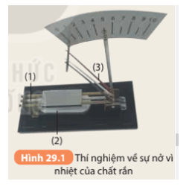  - GV cho HS rút ra nhận xét về sự nở vì nhiệt của các chất nhôm, đồng, sắt.  - GV cho HS thảo luận nhóm quan sát Hình 29.2 và trả lời câu hỏi SGK/119.  Hai thanh kim loại đồng, sắt được ghép chặt vào nhau tạo thành một băng kép. Hãy cho biết hình dạng của băng kép sẽ thay đổi như thế nào khi:  a. Quay thanh kim loại cho mặt sắt ở dưới và hơ nóng bằng đèn cồn (Hình 29.2a).  b. Quay thanh kim loại cho mặt đồng ở dưới và hơ nóng bằng đèn cồn (Hình 29.2b).  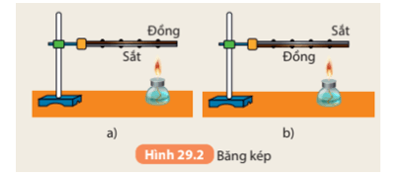  Bước 2: HS thực hiện nhiệm vụ học tập  - HS thảo luận nhóm nghiên cứu nội dung thí nghiệm và Hình 29.1 SGK/118 và rút ra nhận xét về sự nở vì nhiệt của các chất nhôm, đồng, sắt.  - HS hoạt động nhóm theo bàn, quan sát Hình 29.2 và trả lời câu hỏi SGK/119  Bước 3: Báo cáo kết quả hoạt động và thảo luận  - HS các nhóm báo cáo kết quả hoạt động nhóm.  - HS đưa ra nhận xét về sự nở vì nhiệt của chất rắn.  Bước 4: Đánh giá kết quả thực hiện nhiệm vụ học tập  GV nhận xét đánh giá và chốt nội dung kiến thức. | I. Sự nở vì nhiệt của chất rắn.  Hướng dẫn trả lời nội dung thí nghiệm:  Nhận xét: Các chất rắn khác nhau nở vì nhiệt khác nhau.  KL:  - Các chất rắn nở ra khi nóng lên, co lại khi lạnh đi.  - Các chát rắn khác nhau nở vì nhiệt khác nhau.  Hướng dẫn trả lời nội dung thảo luận nhóm:  a. Khi quay thanh kim loại cho mặt sắt ở dưới được hơ nóng bằng đèn cồn thì thanh sắt sẽ có nhiệt độ cao hơn và nở ra nhiều hơn thanh đồng. Do đó, băng kép sẽ bị cong về phía thanh đồng.  b. Khi quay thanh kim loại cho mặt đồng ở dưới được hơ nóng bằng đèn cồn thì thanh đồng sẽ có nhiệt độ cao hơn và nở ra nhiều hơn thanh sắt. Do đó, băng kép sẽ bị cong về phía thanh sắt.

Hoạt động 2.2: Tìm hiểu sự nở vì nhiệt của chất lỏng.
a. Mục tiêu: Biết được một số tính chất sự nở vì nhiệt của chất lỏng.
b. Nội dung:
- HS hoạt động cá nhân nghiên cứu thông tin cách tiến hành thí nghiệm SGK/119
- HS thảo luận nhóm nghiên cứu nội dung thí nghiệm và Hình 29.3, 29.4 SGK/119 và rút ra nhận xét về sự nở vì nhiệt của các chất lỏng khác nhau.
- HS rút ra kết luận về sự nở vì nhiệt của chất lỏng.
c. Sản phẩm: Kết quả hoạt động của HS.
d. Tổ chức thực hiện:
HOẠT ĐỘNG CỦA GV - HS | DỰ KIẾN SẢN PHẨM
Bước 1: GV chuyển giao nhiệm vụ học tập  - GV cho HS hoạt động cá nhân nghiên cứu thông tin thí nghiệm SGK/119  - GV cho HS thảo luận nhóm tiến hành thí nghiệm theo hướng dẫn SGK/119 và rút ra nhận xét về kết quả thí nghiệm.  Thí nghiệm  Chuẩn bị: Một bình thủy tinh đựng nước màu có ống thủy tinh xuyên qua nút (Hình 29.3); một chậu thủy tinh đựng nước nóng và một chậu thủy tinh đựng nước lạnh.  Tiến hành:  1. Đặt bình thủy tinh vào chậu nước nóng. Quan sát và giải thích hiện tượng xảy ra với nước màu trong ống thủy tinh.  2. Lấy bình thủy tinh từ chậu nước nóng ra đặt vào chậu nước lạnh. Quan sát và giải thích hiện tượng xảy ra với nước màu trong ống thủy tinh.  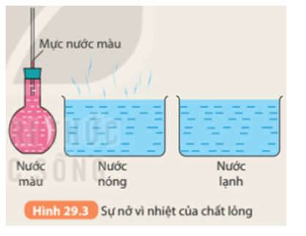  - GV cho HS rút ra nhận xét về kết quả thí nghiệm.  - GV cho HS thảo luận nhóm quan sát Hình 29.4 và trả lời câu hỏi SGK/119:  1, Hình 29.4 mô tả thí nghiệm về sự nở vì nhiệt của các chất lỏng khác nhau. Hãy mô tả thí nghiệm và rút ra nhận xét về sự nở vì nhiệt của các chất lỏng khác nhau.  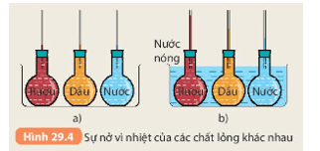  2, Tìm thêm ví dụ về sự nở vì nhiệt của chất lỏng.  Bước 2: HS thực hiện nhiệm vụ học tập  - HS thảo luận nhóm tiến hành thí nghiệm theo Hình 29.3, 29.4 SGK/119 và rút ra nhận xét về sự nở vì nhiệt của các chất lỏng khác nhau.  - HS đọc thông tin mục Em có biết SGK/120 để tìm hiểu về sự nở vì nhiệt của nước.  Bước 3: Báo cáo kết quả hoạt động và thảo luận  - HS các nhóm báo cáo kết quả hoạt động nhóm.  - HS đưa ra nhận xét về sự nở vì nhiệt của chất lỏng.  Bước 4: Đánh giá kết quả thực hiện nhiệm vụ học tập  GV nhận xét đánh giá và chốt nội dung kiến thức. | II. Sự nở vì nhiệt của chất lỏng.  Hướng dẫn trả lời nội dung thí nghiệm:  Trả lời:  1. Đặt bình thủy tinh vào chậu nước nóng ta sẽ thấy nước màu trong ống thủy tinh dâng lên cao hơn so với lúc ban đầu. Vì khi đặt bình thủy tinh đựng nước màu vào chậu nước nóng thì bình thủy tinh nhận được năng lượng nhiệt và nhiệt độ trong bình thủy tinh bắt đầu tăng lên làm nước màu trong bình nở ra và dâng lên.  2. Lấy bình thủy tinh từ chậu nước nóng ra đặt vào chậu nước lạnh ta thấy nước màu trong ống thủy tinh tụt xuống dần. Vì bình thủy tinh đựng nước màu đang có nhiệt độ cao hơn chậu nước lạnh nên bình thủy tinh truyền nhiệt cho chậu nước lạnh làm nhiệt độ trong bình thủy tinh bắt đầu giảm dần làm nước màu trong bình co lại và tụt xuống.  KL:  - Các chất lỏng nở ra khi nóng lên, co lại khi lạnh đi.  - Các chất lỏng khác nhau nở vì nhiệt khác nhau.  * Sự nở vì nhiệt đặc biệt của nước:  - Khi nhiệt độ tăng từ 0 ºC đến 4 ºC thì khối lượng riêng của nước tăng tức thể tích của nước giảm.  - Khi nhiệt độ tăng từ 4 ºC đến 8 ºC thì khối lượng riêng của nước giảm tức thể tích của nước tăng.  - Do có sự nở vì nhiệt đặc biệt như trên nên nước ở 4 ºC có khối lượng riêng lớn nhất, nghĩa là nước ở 4 ºC nặng nhất so với nước ở các nhiệt độ khác.  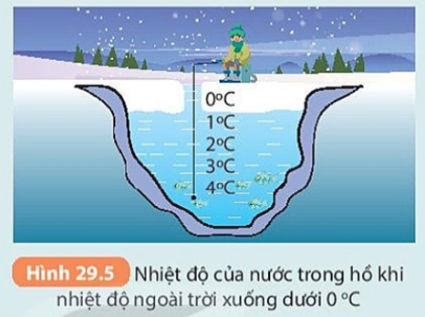  Tính chất đặc biệt này của nước giúp chúng ta hiểu được sự phân bố nhiệt độ của các lớp nước khi nhiệt độ ngoài trời giảm xuống dưới 0 ºC: Lớp nước dưới đáy hồ có nhiệt độ 4 ºC, các lớp nước trên có nhiệt độ thấp hơn (Hình 29.5). Nhờ đó các loài thủy sản có thể sống được dù nhiệt độ ngoài trời dưới 4 ºC  Hướng dẫn trả lời nội dung hoạt động nhóm:  1,  - Qua quan sát Hình 29.4 ta thấy độ cao của các chất lỏng trong ống tăng theo thứ tự: nước, dầu, rượu.  ⇒ rượu nở vì nhiệt nhiều hơn dầu, dầu nở vì nhiệt nhiều hơn nước.  - Nhận xét về sự nở vì nhiệt của các chất lỏng khác nhau: Các chất lỏng khác nhau nở vì nhiệt khác nhau.  2, Ví dụ:  - Khi đun nước người ta không đổ thật đầy ấm vì khi đun, nước bên trong ấm sẽ nở ra, tác dụng lực đẩy vào nắp ấm làm nắp ấm bật ra và nước tràn ra.  - Khi ta đo nhiệt độ bằng nhiệt kế thủy ngân, thủy ngân nở ra vì nhiệt độ tăng và dâng lên trong ống.

Hoạt động 2.3: Tìm hiểu sự nở vì nhiệt của chất khí.
a. Mục tiêu: Biết được một số tính chất sự nở vì nhiệt của chất khí.
b. Nội dung:
- HS hoạt động cá nhân nghiên cứu thông tin cách tiến hành thí nghiệm SGK/120
- HS thảo luận nhóm tiến hành thí nghiệm theo hướng dẫn và Hình 29.6 SGK/120 và trả lời câu hỏi hoạt động SGK/120, 121.
- HS rút ra kết luận về sự nở vì nhiệt của chất khí.
c. Sản phẩm: Kết quả hoạt động của HS.
d. Tổ chức thực hiện:
HOẠT ĐỘNG CỦA GV - HS | DỰ KIẾN SẢN PHẨM
Bước 1: GV chuyển giao nhiệm vụ học tập  - GV cho HS hoạt động cá nhân nghiên cứu thông tin cách tiến hành thí nghiệm SGK/120  - GV cho HS thảo luận nhóm tiến hành thí nghiệm theo hướng dẫn và Hình 29.6 SGK/120 và trả lời câu hỏi hoạt động SGK/120, 121.  Thí nghiệm  Chuẩn bị:  - Bình cầu với nút cao su có ống thủy tinh xuyên qua.  - Cốc nước màu.  Tiến hành:  - Nhúng đầu ống thủy tinh xuyên qua nút cao su và nước màu.  - Dùng ngón tay cái bịt chặt đầu còn lại của ống rồi rút ống ra khỏi nước sao cho trong ống còn giữ lại một giọt nước màu (Hình 29.6a).  - Lắp nút cao su có gắn ống thủy tinh trên vào bình cầu.  - Quan sát, mô tả và giải thích hiện tượng xảy ra đối với giọt nước màu trong ống thủy tinh khi chỉ cần xoa hai tay vào nhau rồi áp vào bình cầu.  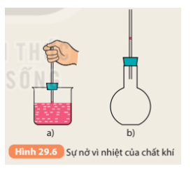  - GV cho HS thảo luận nhóm quan sát Bảng 29.1 và trả lời câu hỏi SGK/120, 121:  1, Tại sao từ thí nghiệm trên ta có thể nói chất khí nở vì nhiệt nhiều hơn chất lỏng?  2, Tìm ví dụ về sự nở vì nhiệt của chất khí.  3, Dựa vào Bảng 29.1 rút ra nhận xét về sự nở vì nhiệt của các chất khác nhau: rắn, lỏng và khí.  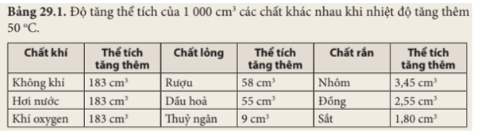  - HS rút ra kết luận về sự nở vì nhiệt của chất khí  Bước 2: HS thực hiện nhiệm vụ học tập  - HS thảo luận nhóm tiến hành thí nghiệm theo Hình 29.6 SGK/120.  - HS thảo luận nhóm quan sát Bảng 29.1 và trả lời câu hỏi SGK/120, 121.  - HS rút ra kết luận về sự nở vì nhiệt của chất khí  Bước 3: Báo cáo kết quả hoạt động và thảo luận  - HS các nhóm báo cáo kết quả hoạt động nhóm.  - HS đưa ra kết luận về sự nở vì nhiệt của chất khí.  Bước 4: Đánh giá kết quả thực hiện nhiệm vụ học tập  GV nhận xét đánh giá và chốt nội dung kiến thức. | III. Sự nở vì nhiệt của chất khí.  Hướng dẫn trả lời nội dung thí nghiệm:  - Khi xoa hai tay vào nhau rồi áp hai bàn tay vào bình cầu, ta thấy hiện tượng: Giọt nước màu trong ống thủy tinh đi lên.  - Giải thích: Khi ta xoa tay vào nhau thì hai lòng bàn tay ta nóng lên, sau đó áp hai tay vào bình cầu thì năng lượng nhiệt từ hai tay sẽ truyền sang bình cầu làm bình nóng lên dẫn tới không khí trong bình nở ra (tăng thể tích) và tác dụng lực đẩy lên giọt nước màu làm giọt nước màu đi lên.  Hướng dẫn trả lời nội dung câu hỏi hoạt động nhóm:  1,  Từ thí nghiệm trên ta có thể nói chất khí nở vì nhiệt nhiều hơn chất lỏng vì không khí tạo ra lực tác dụng lên giọt nước màu lớn hơn lực tác dụng của giọt nước màu lên không khí làm giọt nước màu di chuyển lên cao.  2, Ví dụ:  - Khi nhúng quả bóng bàn bị móp vào trong nước nóng, nó sẽ phồng trở lại vì nước nóng làm cho khí trong quả bóng nở ra.  - Khi vừa rót đầy nước nóng vào phích,xong đậy nắp ngay, thấy nắp bị bật ra vì không khí trong phích gặp nhiệt độ nóng của nước sẽ nở ra đẩy nắp lên.  3,  - Các chất rắn khác nhau nở vì nhiệt khác nhau.  - Các chất lỏng khác nhau nở vì nhiệt khác nhau.  - Các chất khí khác nhau nở vì nhiệt giống nhau.  - Chất khí nở vì nhiệt nhiều hơn chất lỏng, chất lỏng nở vì nhiệt nhiều hơn chất rắn  KL:  - Các chất khí nở ra khi nóng lên, co lại khi lạnh đi.  - Các chất khí khác nhau nở vì nhiệt giống nhau.  - Nội dung Bảng 29.1 SGK/121

Hoạt động 2.4: Tìm hiểu về công dụng và tác hại của sự nở vì nhiệt.
a. Mục tiêu:
- Lấy được một số ví dụ về công dụng và tác hại của sự nở vì nhiệt.
- Vận dụng kiến thức về sự nở vì nhiệt, giải thích một số hiện tượng đơn giản thường gặp trong thực tế.
b. Nội dung:
- HS cá nhân nghiên cứu thông tin phần 1 - Công dụng, quan sát Hình 29.7 SGK/121
- HS thảo luận nhóm theo bàn trả lời câu hỏi SGK/121
- HS nêu được một số công dụng của sự nở vì nhiệt của các chất.
- HS cá nhân nghiên cứu thông tin phần 2 - Công dụng, quan sát Hình 29.8 SGK/122
- HS thảo luận nhóm theo bàn trả lời câu hỏi SGK/122
- HS nêu được một số tác hại của sự nở vì nhiệt của các chất.
c. Sản phẩm: Kết quả hoạt động của HS.
d. Tổ chức thực hiện:
HOẠT ĐỘNG CỦA GV - HS | DỰ KIẾN SẢN PHẨM
Bước 1: GV chuyển giao nhiệm vụ học tập  - HS cá nhân nghiên cứu thông tin phần 1 - Công dụng, quan sát Hình 29.7 SGK/121  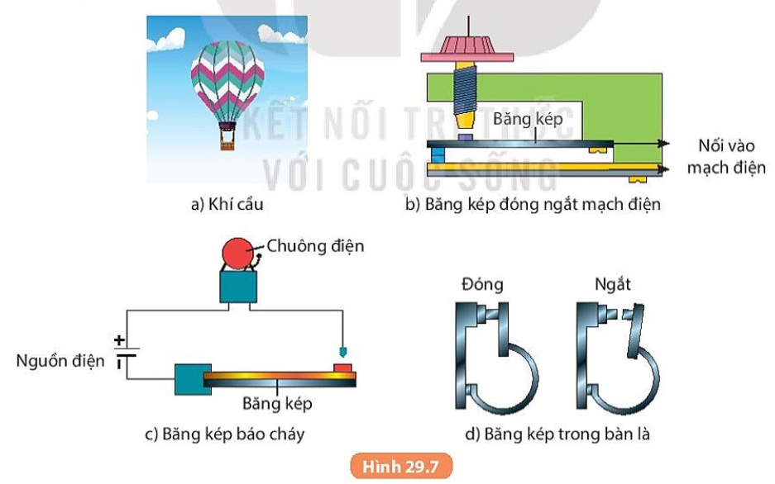  - GV cho HS thảo luận nhóm theo bàn trả lời câu hỏi SGK/121:  1, Mô tả hoạt động của các loại băng kép trong Hình 29.7b, c, d.  2, Tìm thêm ví dụ về công dụng của sự nở vì nhiệt.  - HS nêu được một số công dụng của sự nở vì nhiệt của các chất.  - GV cho HS cá nhân nghiên cứu thông tin phần 2 - Tác hại, quan sát Hình 29.8 SGK/122  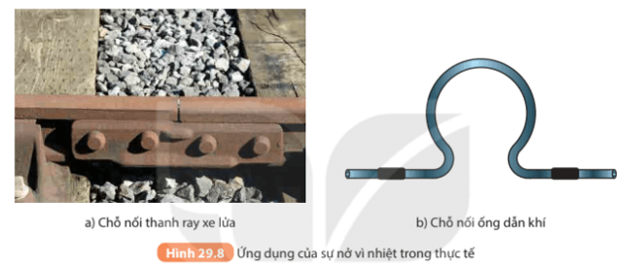  - GV cho HS thảo luận nhóm theo bàn trả lời câu hỏi SGK/122:  1, Tại sao chỗ nối tiếp hai đầu thanh ray xe lửa, hai đầu ống dẫn khí lại được cấu tạo như Hình 29.8?  2, Tìm thêm ví dụ về tác hại của sự nở vì nhiệt.  Bước 2: HS thực hiện nhiệm vụ học tập  - HS nghiên cứu thông tin SGK/121, 122.  - HS hoạt động nhóm trả lời câu hỏi SGK/121, 122.  - HS rút ra kết luận về công dụng và tác hại của sự nở vì nhiệt của các chất.  Bước 3: Báo cáo kết quả hoạt động và thảo luận  - HS các nhóm báo cáo kết quả hoạt động nhóm.  - HS đưa ra kết luận về công dụng và tác hại của sự nở vì nhiệt của các chất.  Bước 4: Đánh giá kết quả thực hiện nhiệm vụ học tập  GV nhận xét đánh giá và chốt nội dung kiến thức.  GV cho HS hệ thống lại các nội dung chính của bài theo mục Em đã học SGK/122. | IV. Công dụng và tác hại của sự nở vì nhiệt.  1, Công dụng.  Hướng dẫn trả lời nội dung thảo luận nhóm:  1,  - Hình 29.7 b: Khi đủ nóng, băng kép cong lên phía trên (do dãn nở vì nhiệt không đều của hai kim loại làm băng kép - ở đây phải dùng băng kép gồm thanh kim loại ở phía dưới nở vì nhiệt tốt hơn thanh ở trên), làm băng kép chạm vào tiếp điểm và mạch kín, có dòng điện chạy trong mạch điện.  - Hình 29.7 c: Khi đủ nóng, băng kép cong lên phía trên (do dãn nở vì nhiệt không đều của hai kim loại làm băng kép - ở đây phải dùng băng kép gồm thanh kim loại ở phía dưới nở vì nhiệt tốt hơn thanh ở trên), làm băng kép chạm vào tiếp điểm và mạch kín dẫn tới có dòng điện chạy qua chuông điện làm chuông kêu.  - Hình 29.7 d: Khi đủ nóng, băng kép mở rộng độ cong hơn (do dãn nở vì nhiệt không đều của hai kim loại làm băng kép - ở đây phải dùng băng kép gồm thanh kim loại ở phía trong nở vì nhiệt tốt hơn thanh ở ngoài), làm điểm tiếp xúc bị tách ra cắt dòng điện vào bàn là.  2, Ví dụ:  - Ở đầu cán (chuôi) dao, liềm bằng gỗ thường có một đai bằng sắt gọi là cái khâu dùng để giữ chặt lưỡi dao hay lưỡi liềm. Khi lắp khâu, người thợ rèn phải nung nóng khâu rồi mới tra vào cán vì khi được nung nóng, khâu nở ra dễ lắp vào cán, khi nguội đi khâu co lại xiết chặt vào cán.  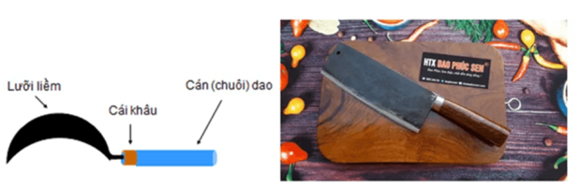  - Khi nút thủy tinh của một lọ thủy tinh bị kẹt. Phải mở nút bằng cách làm nóng cổ lọ.  KL:  - Sự nở vì nhiệt của các chất có nhiều công dụng.  - Ví dụ:  + Sự nở vì nhiệt của chất lỏng, chất khí được dùng vào việc chế tạo các loại nhiệt kế khác nhau.  + Sự nở vì nhiệt của chất khí được dùng vào việc chế tạo các loại khinh khí cầu (Hình 29.7a).  + Sự nở vì nhiệt của các chất rắn khác nhau được sử dụng trong việc chế tạo các băng kép dùng trong việc đóng ngắt tự động các dụng cụ điện.  2. Tác hại.  Hướng dẫn trả lời nội dung thảo luận nhóm:  1,  - Hình 29.8a: Chỗ nối tiếp hai đầu thanh ray xe lửa thường để hở một khe nhỏ để khi nhiệt độ tăng, thanh ray có thể nở dài ra, tránh làm biến dạng đường ray.  - Hình 29.8b: Các ống dẫn khí thường được uốn cong ở 1 số đoạn để khi khí nóng đi qua, ống dễ dàng nở dài ra.  2, Ví dụ:  - Khi nhiệt độ cao có thể làm cong các thanh sắt ở ray tàu hỏa.  - Người ta phải lợp mái tôn hình cong vì khi chịu ảnh hưởng của nhiệt độ, mái tôn sẽ nở ra vì nhiệt và không làm xô lệch mái.  KL:  - Sự nở vì nhiệt cũng có thể có tác hại với thiên nhiên và cuộc sống của con người.  - Ví dụ:  + Sự nở vì nhiệt là một trong những nguyên nhân làm cho mực nước biển dâng lên, dẫn đến thu hẹp đất ở những vùng đất ven biển, tăng sự xâm nhập mặn vào những vùng đất còn lại,… ảnh hưởng không những đến thiên nhiên mà đến cả cuộc sống con người. Các nhà khoa học đã cảnh báo nếu không có biện pháp phòng ngừa thích hợp thì chỉ khoảng 60 năm nữa có thể có trên 1/2 diện tích Đồng bằng sông Cửu Long sẽ có thể chìm trong nước biển.  + Sự nở vì nhiệt của chất rắn có thể tạo lực có cường độ cực mạnh đủ sức làm biến dạng đường sắt, đường ống dẫn nước, dẫn khí,… có thể gây tai nạn nguy hiểm.
3. Hoạt động 3: Luyện tập
a. Mục tiêu: Làm được một số bài tập trắc nghiệm.
b. Nội dung: HS cá nhân làm bài tập trắc nghiệm và giải thích.
c. Sản phẩm: Kết quả câu trả lời của học sinh
d Tổ chức thực hiện:
HOẠT ĐỘNG CỦA GV - HS | DỰ KIẾN SẢN PHẨM
Bước 1: GV chuyển giao nhiệm vụ học tập  - GV cho HS làm một số bài tập trắc nghiệm:  Câu 1: Kết luận nào sau đât là đúng khi nói về sự nở vì nhiệt của không khí và khí oxy?  A. không khí nở vì nhiệt nhiều hơn oxi.  B. không khí nở vì nhiệt ít hơn oxi  C. không khí và oxi nở vì nhiệt như nhau.  D. cả ba kết luận trên đều sai  Câu 2: Chọn từ thích hợp điền vào chỗ trống: Chất khi nở vì nhiệt ... chất lỏng, chất lỏng nở vì nhiệt ... chất rắn  A. nhiều hơn- ít hơn. B. nhiều hơn- nhiều hơn.  C. ít hơn- nhiều hơn. D. ít hơn- ít hơn.  Câu 3: Chọn phương án đúng. Một vật hình hộp chữ nhật được làm bằng sắt. Khi tăng nhiệt độ của vật đó thì  A. Chiều dài, chiều rộng và chiều cao tăng.  B. Chỉ có chiều dài và chiều rộng tăng.  C. Chỉ có chiều cao tăng.  D. Chiều dài, chiều rộng và chiều cao không thay đổi.  Câu 4: Khi đi xe đạp trời nắng không nên bơm căng lốp xe vì  A. lốp xe dễ bị nổ.  B. lốp xe dễ bị xuống hơi  C không có hiện tượng gì xảy ra đối với lốp xe.  D. cả ba kết luận trên đều sai  Câu 5: Các trụ bê tông cốt thép không bị nứt khi nhiệt độ ngoài trời thay đổi vì:  A. Bê tông và lõi thép không bị nở vì nhiệt.  B. Bê tông nở vì nhiệt nhiều hơn thép nên không bị thép làm nứt.  C. Bê tông và lõi thép nở vì nhiệt giống nhau.  D. Lõi thép là vật đàn hồi nên lõi thép biến dạng theo bê tông.  Câu 6: Khi nút thủy tinh của một lọ thủy tinh bị kẹt. Phải mở nút bằng cách nào dưới đây?  A. Làm nóng nút. B. Làm nóng cổ lọ.  C. Làm lạnh cổ lọ. D. Làm lạnh đáy lọ.  Câu 7: Khi nhúng quả bóng bàn bị móp vào trong nước nóng, nó sẽ phồng trở lại. Vì sao vậy?  A. Vì nước nóng làm vỏ quả bóng co lại.  B. Vì nước nóng làm vỏ quả bóng nở ra.  C. Vì nước nóng làm cho khí trong quả bóng co lại.  D. Vì nước nóng làm cho khí trong quả bóng nở ra.  Câu 8: Hộp quẹt ga khi còn đầy ga trong quẹt nếu đem phơi nắng thì sẽ dễ bị nổ. Giải thích tại sao?  A. Vì khi phơi nắng, nhiệt độ tăng, ga ở dạng lỏng sẽ giảm thể tích làm hộp quẹt bị nổ.  B. Vì khi phơi nắng, nhiệt độ tăng, ga ở dạng khí sẽ tăng thể tích làm hộp quẹt bị nổ.  C. Vì khi phơi nắng, nhiệt độ tăng, ga ở dạng khí sẽ giảm thể tích làm hộp quẹt bị nổ.  D. Vì khi phơi nắng, nhiệt độ tăng, ga ở dạng lỏng sẽ tăng thể tích làm hộp quẹt bị nổ.  Câu 9: Khi một vật rắn được làm lạnh đi thì  A. khối lượng của vật giảm đi.  B. thể tích của vật giảm đi.  C. trọng lượng của vật giảm đi.  D. trọng lượng của vật tăng lên.  Câu 10: Hãy dự đoán chiều cao của một chiếc cột bằng sắt sau mỗi năm.  A. Không có gì thay đổi.  B. Vào mùa hè cột sắt dài ra và vào mùa đông cột sắt ngắn lại.  C. Ngắn lại sau mỗi năm do bị không khí ăn mòn.  D. Vào mùa đông cột sắt dài ra và vào mùa hè cột sắt ngắn lại.  Câu 11: Kết luận nào sau đây là đúng khi so sánh sự nở vì nhiệt của các chất rắn, lỏng, khí?  A. Chất khí nở vì nhiệt nhiều hơn chất lỏng, chất lỏng nở vì nhiệt nhiều hơn chất rắn.  B. Chất rắn nở vì nhiệt nhiều hơn chất lỏng, chất lỏng nở vì nhiệt nhiều hơn chất khí.  C. Chất khí nở vì nhiệt nhiều hơn chất rắn, chất rắn nở vì nhiệt nhiều hơn chất lỏng.  D. Chất lỏng nở vì nhiệt nhiều hơn chất rắn, chất rắn nở vì nhiệt nhiều hơn chất khí.  Câu 12: Chọn câu trả lời đúng nhất. Người ta sử dụng hai cây thước khác nhau để đo chiều dài. Một cây thước bằng nhôm và một cây thước làm bằng đồng. Nếu nhiệt độ tăng lên thì dùng hai cây thước để đo thì cây thước nào sẽ cho kết quả chính xác hơn? Biết đồng nở vì nhiệt kém hơn nhôm.  A. Cả hai cây thước đều cho kết quả chính xác như nhau.  B. Cây thước làm bằng nhôm.  C. Cây thước làm bằng đồng.  D. Các phương án đưa ra đều sai.  Câu 13: Khi chất khí nóng lên thì đại lượng nào sau đây thay đổi?  A. Cả thể tích, khối lượng riêng và trọng lượng riêng đều thay đổi.  B. Chỉ có trọng lượng riêng thay đổi.  C. Chỉ có thể tích thay đổi.  D. Chỉ có khối lượng riêng thay đổi.  Câu 14: Cho ba thanh kim loại đồng, nhôm, sắt có cùng chiều dài ban đầu là 100 cm. Khi tăng thêm 50⁰ C thì độ tăng chiều dài của chúng theo thứ tự trên lần lượt là 0,12 cm; 0,086 cm; 0,060 cm. Trong ba chất đồng, nhôm và sắt, cách sắp xếp nào sau đây là đúng theo thứ tự từ chất dãn nở vì nhiệt nhiều nhất đến chất dãn nở vì nhiệt ít nhất?  A. Nhôm – Đồng – Sắt. B. Nhôm – Sắt – Đồng.  C. Sắt – Nhôm – Đồng. D. Đồng – Nhôm – Sắt.  Câu 15: Bánh xe đạp khi bơm căng, nếu để ngoài trưa nắng sẽ dễ bị nổ. Giải thích tại sao?  A. Nhiệt độ tăng làm cho vỏ bánh xe co lại.  B. Nhiệt độ tăng làm cho ruột bánh xe nở ra.  C. Nhiệt độ tăng làm cho không khí trong ruột bánh xe co lại.  D. Nhiệt độ tăng làm cho không khí trong ruột bánh xe nở ra.  Câu 16: Khi xây cầu, thông thường một đầu cầu người ta cho gối lên các con lăn. Hãy giải thích cách làm đó?  A. Để dễ dàng tu sửa cầu.  B. Để tránh tác hại của sự dãn nở vì nhiệt.  C. Để tạo thẩm mỹ.  D. Cả 3 lý do trên.  Câu 17: Các nha sĩ khuyên không nên ăn thức ăn quá nóng. Vì sao?  A.Vì răng dễ vỡ. B.Vì răng dễ bị ố vàng  C. Vì răng dễ bị sâu. D. Vì men răng dễ bị rạn nứt  Câu 18: Hãy chọn câu trả lời đúng điền vào chỗ trống: Các khối hơi nước bốc lên từ mặt biển, sông, hồ bị ánh nắng mặt trời chiếu vào nên.............., ………….., ………… và bay lên tạo thành mây.  A. nở ra, nóng lên, nhẹ đi. B. nhẹ đi, nở ra, nóng lên.  C. nóng lên, nở ra, nhẹ đi. D. nhẹ đi, nóng lên, nở ra.  Câu 19: Phát biểu nào sau đây không đúng?  A. Chất khí nở ra khi nóng lên, co lại khi lạnh đi.  B. Các chất khí khác nhau nở vì nhiệt giống nhau.  C. Chất khí nở vì nhiệt nhiều hơn chất lỏng, chất lỏng nở vì nhiệt nhiều hơn chất rắn.  D. Khi nung nóng khí thì thể tích của chất khí giảm.  Câu 20: Chọn câu phát biểu sai  A. Chất rắn khi nóng lên thì nở ra.  B. Các chất rắn khác nhau nở vì nhiệt khác nhau.  C. Chất rắn khi lạnh đi thì co lại.  D. Các chất rắn khác nhau nở vì nhiệt như nhau.  Câu 21: Điền từ đúng nhất. Khi giảm nhiệt độ, thể tích của…….sẽ giảm ít hơn thể tích của…….  A. chất khí, chất lỏng. B. chất khí, chất rắn.  C. chất lỏng, chất rắn. D. chất rắn, chất lỏng.  Câu 22: Kết luận nào sau đây là đúng khi nói về thể tích của khối khí trong một bình thủy tinh đậy kín khi được đun nóng?  A. Thể tích không thay đổi vì bình thủy tinh đậy kín.  B. Thể tích tăng.  C. Thể tích giảm.  D. Cả ba kết luận trên đều sai.  Câu 23: Trong các cách sắp xếp các chất nở vì nhiệt từ nhiều tới ít sau đây, cách sắp xếp nào là đúng?  A. Rắn, lỏng, khí. B. Rắn, khí, lỏng.  C. Khí, lỏng, rắn. D. Khí, rắn, lỏng.  Câu 24: Hiện tượng nào sau đây xảy ra khi tăng nhiệt độ của một lượng khí đựng trong một bình không đậy nút?  A. Khối lượng của lượng khí tăng.  B. Thể tích của lượng khí tăng.  C. Khối lượng riêng của lượng khí giảm.  D. Cả ba đại lượng trên đều không thay đổi.  Câu 25. Kết luận nào sau đây đúng khi nói về sự nở ra vì nhiệt của chất lỏng?  A. Chất lỏng co lại khi nhiệt độ tăng, nở ra khi nhiệt độ giảm.  B. Chất lỏng nở ra khi nhiệt độ tăng, co lại khi nhiệt độ giảm.  C. Chất lỏng không thay đổi khi nhiệt độ thay đổi.  D. Khối lượng riêng của chất lỏng tăng khi nhiệt độ tăng.  Câu 26. Kết luận nào sau đây đúng khi nói về sự nở ra vì nhiệt của chất rắn?  A. Chất rắn co lại khi nhiệt độ tăng, nở ra khi nhiệt độ giảm.  B. Chất rắn nở ra khi nhiệt độ tăng, co lại khi nhiệt độ giảm.  C. Chất rắn không thay đổi khi nhiệt độ thay đổi.  D. Khối lượng riêng của chất rắn tăng khi nhiệt độ tăng.  Câu 27. Chọn câu phát biểu sai  A. Chất lỏng co lại khi lạnh đi.  B. Độ dãn nở vì nhiệt của các chất lỏng khác nhau là như nhau.  C. Khi nhiệt độ thay đổi thì thể tích chất lỏng thay đổi.  D. Chất lỏng nở ra khi nóng lên.  Câu 28. Kết luận nào sau đây là đúng khi nói về khối lượng riêng và khối lượng của một lượng nước ở 4ºC?  A. Khối lượng riêng nhỏ nhất B. Khối lượng riêng lớn nhất  C. Khối lượng lớn nhất D. Khối lượng nhỏ nhất  Câu 29. Chọn từ thích hợp trong khung để điền vào chỗ trống : Thể tích quả cầu bằng sắt......khi quả cầu nóng lên.  A. nóng lên B. lạnh đi C. tăng lên D. giảm đi  Câu 30. Hiện tượng nào sau đây sẽ xảy ra đối với khối lượng riêng của một chất lỏng khi đun nóng một lượng chất lỏng này trong một bình thủy tinh?  A. Khối lượng riêng của chất lỏng tăng  B. Khối lượng riêng của chất lỏng giảm  C. Khối lượng riêng của chất lỏng không đổi  D. Khối lượng riêng của chất lỏng thoạt đầu giảm rồi sau đó mới tăng  Câu 31. Các trụ bê tông cốt thép không bị nứt khi nhiệt độ ngoài trời thay đổi vì:  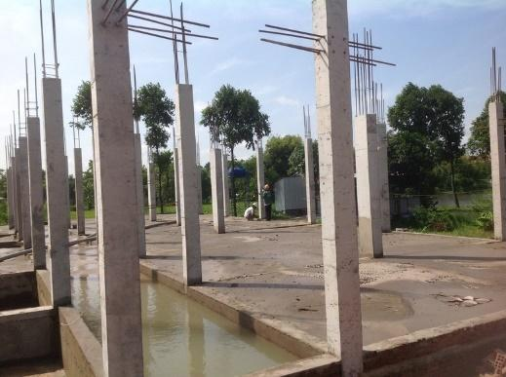  A. Bê tông và lõi thép không bị nở vì nhiệt.  B. Bê tông nở vì nhiệt nhiều hơn thép nên không bị thép làm nứt.  C. Bê tông và lõi thép nở vì nhiệt giống nhau.  D. Lõi thép là vật đàn hồi nên lõi thép biến dạng theo bê tông.  Câu 32. Khi đi xe đạp trời nắng không nên bơm căng lốp xe vì  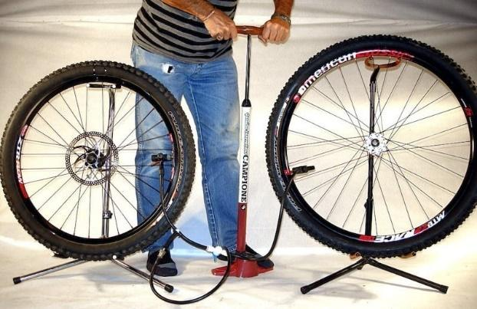  A. lốp xe dễ bị nổ.  B. lốp xe dễ bị xuống hơi.  C. không có hiện tượng gì xảy ra đối với lốp xe  D. cả ba kết luận trên đều sai  Câu 33. Ba cốc thủy tinh giống nhau, ban đầu cốc A đựng nước đá, cốc B đựng nước nguội (ở nhiệt độ phòng), cốc C đựng nước nóng. Đổ hết nước và rót nước sôi vào cả ba cốc. Cốc nào dễ vỡ nhất?  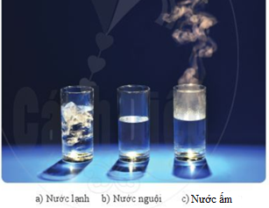  Cốc nước đá (A) Cốc nước nguội (B) Cốc nước sôi (C)  A. Cốc A dễ vỡ nhất. B. Cốc B dễ vỡ nhất.  C. Cốc C dễ vỡ nhất D. Không có cốc nào dễ vỡ cả  Bước 2: HS thực hiện nhiệm vụ học tập  - HS cá nhân lựa chọn đáp án và giải thích  - GV theo dõi, đôn đốc hỗ trợ HS nếu cần  Bước 3: Báo cáo kết quả hoạt động và thảo luận  - HS cá nhân báo cáo kết quả từng câu hỏi, HS khác theo dõi, nhận xét, bổ sung.  Bước 4: Đánh giá kết quả thực hiện nhiệm vụ học tập  - GV nhận xét đánh giá và chốt nội dung kiến thức. | III. Luyện tập  Hướng dẫn trả lời câu học trắc nghiệm:  Câu 1. C  Câu 2. B  Câu 3. A  Câu 4. A  Câu 5. C  Câu 6. B  Câu 7. D  Câu 8. D  Câu 9. B  Câu 10. B  Câu 11. A  Câu 12. C  Câu 13. A  Câu 14. A  Câu 15. D  Câu 16. B  Câu 17. D  Câu 18. C  Câu 19. D  Câu 20. D  Câu 21. D  Câu 22. B  Câu 23. C  Câu 24. C  Câu 25. B  Câu 26. B  Câu 27. B  Câu 28. B  Câu 29. C  Câu 30. B  Khi đun nóng một lượng chất lỏng, thể tích chất lỏng tăng lên, khối lượng không đổi nên khối lượng riêng của chất lỏng giảm.  Câu 31. C  Ta có: Tất cả các chất rắn nở ra khi nóng lên và co lại khi lạnh đi =>Khi nhiệt độ thay đổi, các trụ bê-tông cốt thép không bị nứt vì bê-tông và thép có độ dãn nở vì nhiệt như nhau.  Câu 39. A  Hè đến, tiết trời nắng nóng không những không khí rất nóng, mặt đất cũng bị mặt trời nung đốt nóng rát, nhất là đi trên đường bê tông. Khi đi xe đạp, nếu bơm căng, đi ngoài trời nắng lâu sẽ xảy ra hiện tượng dãn nở vì nhiệt mà chất khí nở vì nhiệt nhiều hơn chất rắn nên phần khí bên trong sẽ nở to. Khi chất khí đang co dãn mà có vật cản sẽ gây ra một lực rất lớn dẫn đến nổ lốp.  Câu 33. A  Ba cốc thuỷ tinh giống nhau, ban đầu cốc A đựng nước đá, cốc B đựng nước nguội (ở nhiệt độ phòng), cốc C đựng nước nóng.  Đổ hết nước và rót nước sôi vào cả ba cốc, khi đó cốc A dễ vỡ nhất  Vì: Ban đầu nhiệt độ ở cốc A thấp nhất(cốc thủy tinh đang ở trạng thái co lại) khi đổ nước đá ra và rót nước nóng vào thì nhiệt độ ở cốc A tăng lên (sẽ nở ra) thay đổi quá nhanh => nên dễ vỡ nhất  Đáp án cần chọn là: A
4. Hoạt động 4: Vận dụng
a. Mục tiêu: Vận dụng được kiến thức đã học vào giải quyết tình huống thực tiễn.
b. Nội dung: HS vận dụng kiến thức giải quyết các tình huống thực tiễn.
c. Sản phẩm: Kết quả thực hiện bài tập của học sinh.
d. Tổ chức thực hiện:

HOẠT ĐỘNG CỦA GV - HS | DỰ KIẾN SẢN PHẨM
Bước 1: GV chuyển giao nhiệm vụ học tập  HS thảo luận nhóm theo bàn trả lời câu hỏi:  Câu 1. So sánh điểm giống nhau và khác nhau về sự nở vì nhiệt của chất rắn và chất lỏng?  Câu 2. Trong thí nghiệm về sự giãn nở vì nhiệt của chất lỏng, khi nhúng bình đựng chất lỏng vào nước nóng, người ta thấy chất lỏng trong ống ban đầu tụt xuống một ít sau đó mới dâng lên cao hơn mức ban đầu. Hãy giải thích tại sao?  Câu 3. Tại sao về mùa đông ở các xứ lạnh nước đã đóng băng trên mặt hồ mà cá vẫn sống được ở dưới?  Câu 4. Nguời ta thường thả đèn trời trong các dịp lễ hội. đó là một khung nhẹ hình trụ được bọc vải hoặc giấy, phía duới treo một ngọn đèn (hoặc một vật tẩm dầu dễ cháy) (xem hình bên). Tại sao khi đèn (hoặc vật tẩm dầu) được đốt lên thì đèn trời có thể bay lên cao?  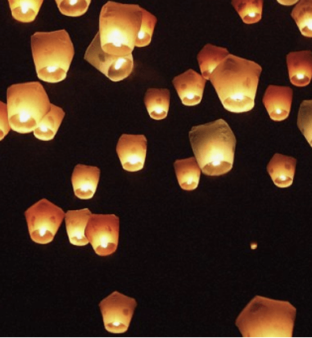  Câu 5. Người ta sử dụng hai cái thước, một thước làm bằng nhôm, một thước làm bằng đồng để đo chiều dài. Nếu nhiệt độ tăng lên thì dùng thước nào chính xác hơn? Tại sao?  Bước 2: HS thực hiện nhiệm vụ học tập  HS: Thảo luận nhóm bàn trả lời câu hỏi  Bước 3: Báo cáo kết quả hoạt động và thảo luận  HS: Các nhóm báo cáo kết quả hoạt động.  HS: Nhóm khác nhận xét, bổ sung.  Bước 4: Đánh giá kết quả thực hiện nhiệm vụ học tập  GV: Nhận xét, đánh giá và chốt kiến thức. | IV. Vận dụng.  Hướng dẫn trả lời câu hỏi phần hoạt động thảo luận:  Câu 1.  * Sự giống nhau:  - Các chất rắn, lỏng, khí đều nở ra khi nóng lên và co lại khi lạnh đi.  * Sự khác nhau:  - Các chất rắn, lỏng khác nhau thì nở vì nhiệt khác nhau, các chất khí khác nhau lại nở vì nhiệt như nhau.  - Chất khí nở vì nhiệt nhiều hơn chất lỏng và chất rắn, chất lỏng nở vì nhiệt nhiều hơn chất rắn.  Câu 2. Vì ban đầu khi nhúng vào nước nóng, vỏ bình tiếp xúc với nhiệt trước nên sẽ nóng lên, nở ra còn nước trong bình chưa kịp nở ra nên tụt xuống 1 chút. Sau đó nước trong bình mới nhận được nhiệt nên nó sẽ nóng lên nở ra. Vỏ bình cũng nở ra nhưng: chất lỏng nở vì nhiệt nhiều hơn chất rắn nên sau đó mực chất lỏng sẽ dâng lên cao hơn mực nước ban đầu  Câu 3.  * Sự nở vì nhiệt đặc biệt của nước:  - Khi nhiệt độ tăng từ 0 ºC đến 4 ºC thì khối lượng riêng của nước tăng tức thể tích của nước giảm.  - Khi nhiệt độ tăng từ 4 ºC đến 8 ºC thì khối lượng riêng của nước giảm tức thể tích của nước tăng.  - Do có sự nở vì nhiệt đặc biệt như trên nên nước ở 4 ºC có khối lượng riêng lớn nhất, nghĩa là nước ở 4 ºC nặng nhất so với nước ở các nhiệt độ khác.  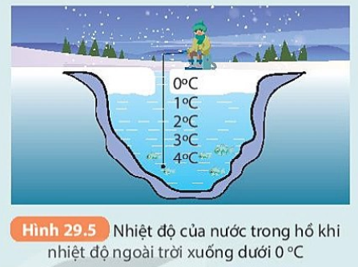  Tính chất đặc biệt này của nước giúp chúng ta hiểu được sự phân bố nhiệt độ của các lớp nước khi nhiệt độ ngoài trời giảm xuống dưới 0 ºC: Lớp nước dưới đáy hồ có nhiệt độ 4 ºC, các lớp nước trên có nhiệt độ thấp hơn (Hình 29.5). Nhờ đó các loài thủy sản có thể sống được dù nhiệt độ ngoài trời dưới 4 ºC  Câu 4.  - Vì khi đốt ngọn đèn ở phía dưới thì nó sẽ làm không khí trong đèn trời nóng lên và nở ra.  - Do đó trọng lượng riêng của không khí bên trong đèn trời sẽ giảm, và nhỏ hơn trọng lượng riêng không khí bên ngoài. Điều này làm cho đèn trời bay lên cao.  Câu 5.  Khi dùng 2 cây thước 1 bằng đồng, 1 bằng nhôm, khi nhiệt độ tăng cao thì cây thước bằng đồng sẽ đo chính sác hơn cây thước bằng nhôm. Vì nhôm nở vì nhiệt nhiều hơn đồng nên khi nhiệt độ tăng cao thì thước đồng sẽ đo chính xác hơn thước nhôm.

Hướng dẫn HS tự học ở nhà:
- Học thuộc nội dung bài 29.
- Hoàn thành các bài tập bài 29 trong SBT vào vở bài tập.
- Đọc trước bài 30: Khái quát về cơ thể người.

